*UNIVERCIDAD DEL SURESTE*

*MORFOLOGIA*

*MAPA CONCEPTUAL DE LA ANATOMIA DEL SISTEMA ENDOCRINO*

*ALUMNA: OLGA MARIA MARTINEZ ALBORES*

*DR. LUZVIN IRVIN JUAREZ GUITIERREZ.*

*SAN CRISTOBAL DE LAS CASAS ,CHIAPAS*

**ANATOMIA DEL SISTEMA ENDOCRINO**

**El sistema endocrino**

es un conjunto de glándulas cuya función especial es la producción y secreción de sustancias llamadas hormonas que entran directamente en la circulación o corriente sanguínea.

**La hipófisis**

es una glándula del tamaño de un guisante que se aloja en el interior de una estructura ósea denominada silla turca, en la base del cerebro. La hipófisis regula la actividad de la mayor parte de las demás glándulas endocrinas y, por tanto, en ocasiones recibe el nombre de glándula maestra.

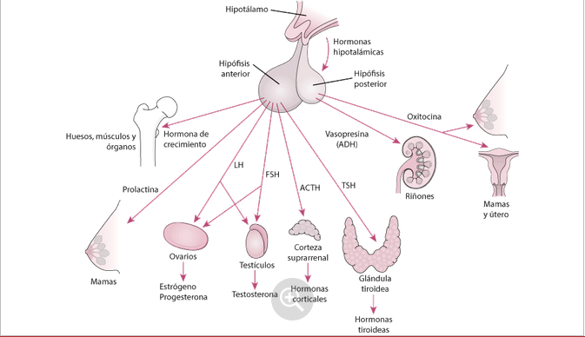

**Hipotálamo**

Es una zona del cerebro que produce hormonas que controlan:

* La temperatura corporal
* La frecuencia cardíaca
* El hambre
* Los estados de ánimo
* La liberación de hormonas de muchas glándulas, especialmente la hipófisis
* La libido
* El sueño
* La sed.

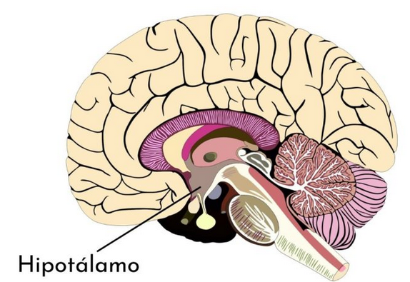

**Glándula pineal**

es una pequeña estructura ubicada en el techo del diencéfalo, su principal función es la de regular los ritmos circadianos, tales como sueño-vigilia, secretar melatonina, hormona con fuerte efecto sobre la acción gonadal, además de oncostática, geroprotectora y antioxidante.

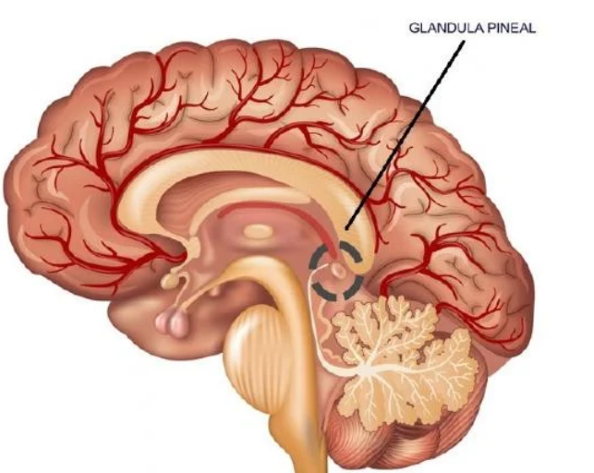

**La glándula tiroidea**

se encuentra en el cuello, justo debajo de la laringe, es una glándula endocrina, es regulada por la glándula pituitaria, las hormonas tiroideas ayudan a todas las células del cuerpo a funcionar de forma correcta esto es porque controlan el metabolismo, que es el ritmo al que funciona cada parte del cuerpo. La cantidad adecuada de hormonas tiroideas mantiene el metabolismo a un ritmo saludable. Esto ayuda a que el cerebro, el corazón, los músculos y otros órganos funcionen bien. Un metabolismo equilibrado también garantiza una temperatura, frecuencia cardíaca, nivel de energía y tasa de crecimiento adecuados. Las hormonas tiroideas desempeñan un papel fundamental en el crecimiento de los niños.

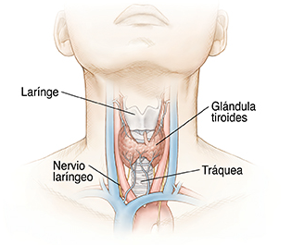

**El páncreas**

El páncreas es una glándula que mide alrededor de seis pulgadas de largo y se ubica en el abdomen.

la función endocrina, es la que envuelve la producción de hormonas o sustancias que se producen en una parte del organismo y que circulan en el torrente sanguíneo para influir en otra parte distinta del organismo.

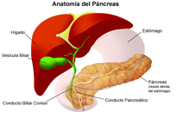

**Las glándulas suprarrenales**

Las glándulas suprarrenales son pequeñas estructuras ubicadas en la parte superior de cada riñón. Tienen formas distintas: la derecha tiene forma piramidal y la izquierda semilunar. Se encargan de **producir hormonas imprescindibles para la vida y su función es regular las respuestas al estrés**, a través de la síntesis de corticosteroides, sobre todo el cortisol y catecolaminas.

